Муниципальное бюджетное образовательное учреждение СОШ №18 корпус №3
.

Проект
«Путешествие в космос»
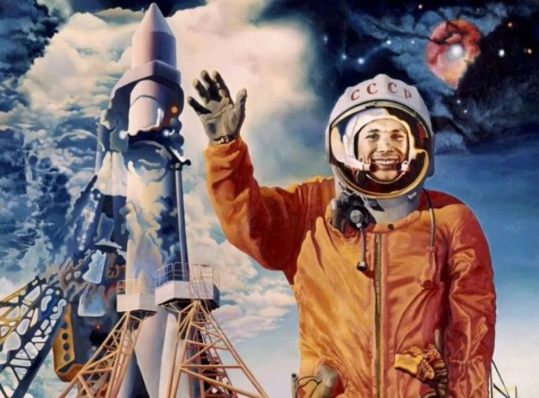

Автор: Леснова Ирина Ивановна,
воспитатель СОШ №18 корпус №3,
Полуэктова Маргарита Ивановна,
воспитатель, СОШ №18 корпус №3

г. Бийск
2021 г.

Тема. «Путешествие в космос»
Тип проекта: смешанный
Вид проекта: информационно – практико ориентированный, творческий.
Срок реализации: краткосрочный.
Участники проекта: дети старшей группы МБОУ «СОШ №18» корпус №3, родители воспитанников, воспитатели старшей группы.
Актуальность:
Актуальность данного проекта обусловлена тем, что космос-это обширная тема для исследовательской деятельности, вызывает интерес у детей и даёт возможность многосторонне развивать личность дошкольников. Формирование познавательной активности у детей можно видеть в разных формах деятельности, в том числе в играх, экспериментировании, наблюдения за объектами и явлениями. С самого рождения ребёнок является первооткрывателем, исследователем того мира, который его окружает. Возраст почемучек – самый замечательный возраст для детей. Малыши активно познают мир, открывают для себя новые истины. С раннего возраста им интересны загадки Вселенной. Старших дошкольников всегда привлекает тема космоса, так как все неведомое, непонятное, недоступное глазу будоражит детскую фантазию. Солнце, Луна, звезды – это одновременно так близко, и в то же время так далеко. Вспомните свое детство, как интересно было смотреть в ночное небо. Как поддержать интерес ребенка к неизведанному? С помощью, каких методов можно заинтересовать ребенка, помочь ему узнавать новую, интересную информацию про космос? Метод проекта позволит детям усвоить сложный материал через совместный поиск решения проблемы, тем самым, делая познавательный процесс интересным и мотивационным. Работа над проектом носит комплексный характер, пронизывает все виды деятельности дошкольников, проходит в повседневной жизни и на специальных интегрированных занятиях. Проектная деятельность развивает творческую активность детей, помогает развиваться как творческой личности Земли и поможет систематизировать полученные знания и применить их в раз
личных видах детской деятельности
Цель: формировать у детей старшего дошкольного интереса к освоении человеком космического пространства, о значении космических исследований для жизни людей на Земле.
Задачи
- Формировать у детей старшего дошкольного интереса к освоении человеком космического пространства, о значении космических исследований для жизни людей на Земле.
- Развитие у ребёнка навыков поисковой деятельности
- Воспитывать чувство гордости за наших соотечественников таких, как Циолковский, Королев, Гагарин и многих других, внесших неоспоримый вклад в историю покорения космоса.
Основные виды деятельности:
- Совместная деятельность воспитателей, детей и родителей.
- Организованно – образовательная деятельность.
- Поисково - исследовательская деятельность.
Методы:
- Словесный
- Наглядный
- Практический
Принципы
- Принцип личностно – ориентированного общения
- Принцип последовательного обогащения детского опыта.
- Учёта психологических особенностей дошкольника
Предполагаемый результат
- У детей сформировался интерес к освоению человеком космического пространства, о значении космических исследований для жизни людей на Земле.
- Развился интерес к поисково – исследовательской деятельности по поиску материалов о освоению человеком космического пространства
- У детей появилось чувство гордости за наших соотечественников таких, как Циолковский, Королев, Гагарин и многих других, внесших неоспоримый вклад в историю покорения космоса.
Оценка эффективности проекта.
Результаты диагностического обследования по окончанию проекта показали, что у детей сформировался интерес к освоению человеком космического пространства, о значении космических исследований для жизни людей на Земле. Развился интерес поисково – исследовательской деятельности по поиску материалов о освоению человеком космического пространства. У детей появилось чувство гордости за наших соотечественников таких, как Циолковский, Королев, Гагарин и многих других, внесших неоспоримый вклад в историю покорения космоса. Родители воспитанников активно подключились к совместной с педагогами работе, приняли участие в организации выставки «Космическая одиссея»

Этапы реализации проекта

Этапы проекта | Мероприятия | Задачи | Срок | Участники
 | 1. Изучение основных нормативных документов.  2. Подготовка учебно – методической базы для реализации проекта.  3.Определение способов оценки эффективности проекта. Разработка проекта. | 1.Осуществить теоретический анализ литературы по изучаемой проблеме.  2.Разработать методики определения социальных мотивов у детей старшей группы. | Апрель 2021г | Воспитатели старшей группы
1этап  Целеполагание.  Выявление проблемы | Анкетирование родителей,  диагностическое обследование детей. | Узнать у родителей как они преподносят детям историю освоения космоса |  | Воспитатели старшей группы, родители, дети.
2 этап  Организация работы над проектом. | Предложить родителям газету о освоении космоса | Вызвать у родителей желание в совместной деятельности с педагогами, познакомить детей с историей освоения космоса. |  | Воспитатели старшей группы, родители.
 | Рассказ воспитателя о космосе, чтение рассказа Гольская О.Г «Детям о космосе. Освоение космоса» | Вызвать у детей интерес к освоению человеком космического пространства, о значении космических исследований для жизни людей на Земле. Воспитывать чувство гордости за наших соотечественников таких, как Циолковский, Королев, Гагарин и многих других, внесших неоспоримый вклад в историю покорения космоса.. |  | Воспитатели, дети.
3 этап  Выполнение проекта. | Беседа о освоению человеком космического пространства, о значении космических исследований для жизни людей на Земле. | Формировать представление о освоении человеком космического пространства, о значении космических исследований для жизни людей на Земле. Воспитывать чувство гордости за наших соотечественников таких, как Циолковский, Королев, Гагарин и многих других, внесших неоспоримый вклад в историю покорения космоса.. | 05.04.2021г | Воспитатели, дети.
 | Просмотр презентации  «Юрий Гагарин – первый полёт в космос». | Учить смотреть, слушать внимательно, принимать участие в разговоре, высказываться на темы из личного опыта, активизировать имеющиеся знания, самостоятельно рассуждать. | 05.04.2021г | Воспитатели, дети.
 | Прослушивание песни: музыка Е. Доги, слова В. Лазарева «Шум дождя» | Учить слушать внимательно, принимать участие в разговоре, высказываться на темы из личного опыта, активизировать имеющиеся знания, самостоятельно рассуждать. | 05.04.2021г | Воспитатели, дети.
 | Посещение планетария | Расширить представление детей о космосе | 06.04.2021г | Воспитатели, дети.
 | Рассматривание альбома о Гагарине | Учить рассматривать внимательно, отвечать на вопросы используя свой жизненный опыт, выражать своё мнение. | 06.04.2021г | Воспитатели, дети.
 | Инсценировка песни «Запускаем мы ракету» | Учить брать роль на себя действовать согласно роли | 06.04.2021г | Воспитатели, дети, музыкальный руководитель
 | Всероссийская юноармейская акция "Космическая открытка" | Закрепить знания детей о освоении космоса | 07.04.2021г
 | Рассказ воспитателя о космосе, чтение рассказа Гольская О.Г «Детям о космосе. Освоение космоса» | Вызвать у детей интерес к освоению человеком космического пространства, о значении космических исследований для жизни людей на Земле. Воспитывать чувство гордости за наших соотечественников таких, как Циолковский, Королев, Гагарин и многих других, внесших неоспоримый вклад в историю покорения космоса.. | 07.04.2021г | Воспитатели, дети.
 | Проведение викторины «Время первых» | Закрепить знания детей о освоении космоса | 07.04.2021г | Воспитатели, дети.
 | Чтение рассказа Левитан Е.П. «Счастливого пути, космонавты» | Продолжать Учить слушать внимательно, принимать участие в разговоре, высказываться на темы из личного опыта, активизировать имеющиеся знания, самостоятельно рассуждать. | 08.04.2021г | Воспитатели, дети.
 | - Посещение памятника Герману Степановичу Титову | Расширить представление детей о жизни и деятельности космонавта Титова Г.С | 08.04.2021г | Воспитатели, дети.
 | - Рисование «Полёт в космос» | Учить самостоятельно находить способы изображения выразительного образа, соответствующий колорит, использовать контрастную и пастельную гаммы цветов; выполнять задания, построенные на тональных сочетаниях одного и того же цвета. | 08.04.2021г | Воспитатели, дети.
 | Проведение Всероссийской интеллектуальной викторине «Что мы знаем о космосе?» | Закрепить знания о освоении человеком космического пространства, о значении космических исследований для жизни людей на Земле. Воспитывать чувство гордости за наших соотечественников таких, как Циолковский, Королев, Гагарин и многих других, внесших неоспоримый вклад в историю покорения космоса. | 09.04.2021г | Воспитатели, дети.
 | Рассказы детей о полёте Ю.А. Гагарина | Учить рассказывать последовательно и содержательно | 09.04.2021г | Воспитатели, дети.
 | Вечер настольных игр о космосе | Закрепить умение играть в настольные игры, соблюдая правила | 09.04.2021г | Воспитатели, дети.
4 этап  Презентация продукта. | Создание с детьми и мира космоса. Организация с детьми и родителями выставки «Космическая одиссея» |  | 12.04.2021г | Заведующая,  старший воспитатель, родители, дети, воспитатель.
5 этап  Подведение итогов. Обсуждение нового проекта, решение другой проблемы. | Диагностика детей, опрос родителей. | Выявить у детей старшей группы устойчивого представления о освоении космоса. Воспитывать чувство гордости за наших соотечественников таких, как Циолковский, Королев, Гагарин и многих других, внесших неоспоримый вклад в историю покорения космоса. Выявить у родителей наличие желания проявлять интерес к освоению человеком космического пространства, о значении космических исследований для жизни людей на Земле. | 12.04.2021г

Литература

- Гольская О.Г «Детям о космосе. Освоение космоса»
- Гонтарук Т., “Я познаю мир”, М., АСТ: Транзиткнига.
- Дубкова С.И., “Сказки звёздного неба”, “Белый город”, М.
- Левитан Е.П. "Звёздные сказки"
- Левитан Е.П. «Счастливого пути, космонавты»
- Майорова Г., “Игры и рассказы о космосе”, “Лист” М.
- Парамонов Ж., “Забавная астрономия для малышей”.

Приложение
Беседа о освоению человеком космического пространства
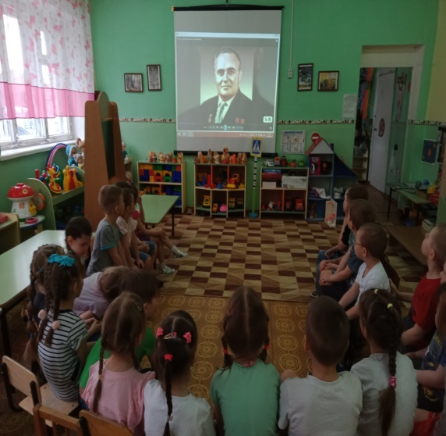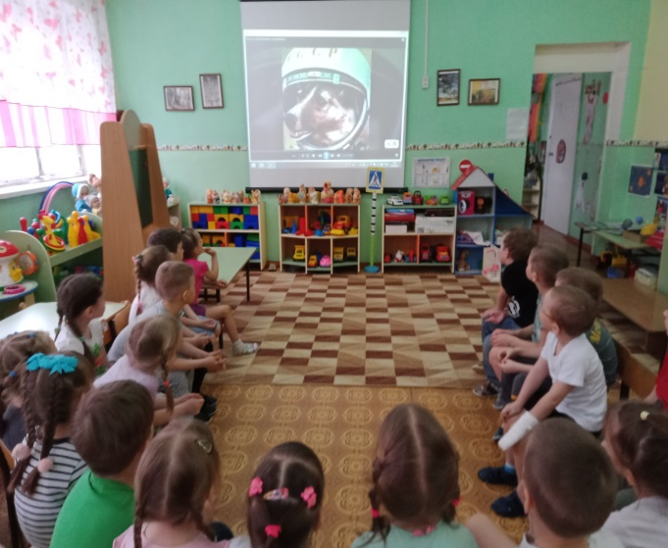
Рассказы детей о полёте Ю.А. Гагарина
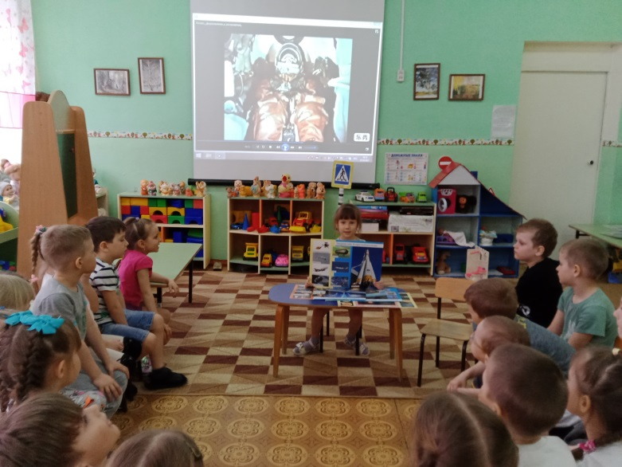
Прослушивание песни: музыка Е. Доги, слова В. Лазарева «Шум дождя»
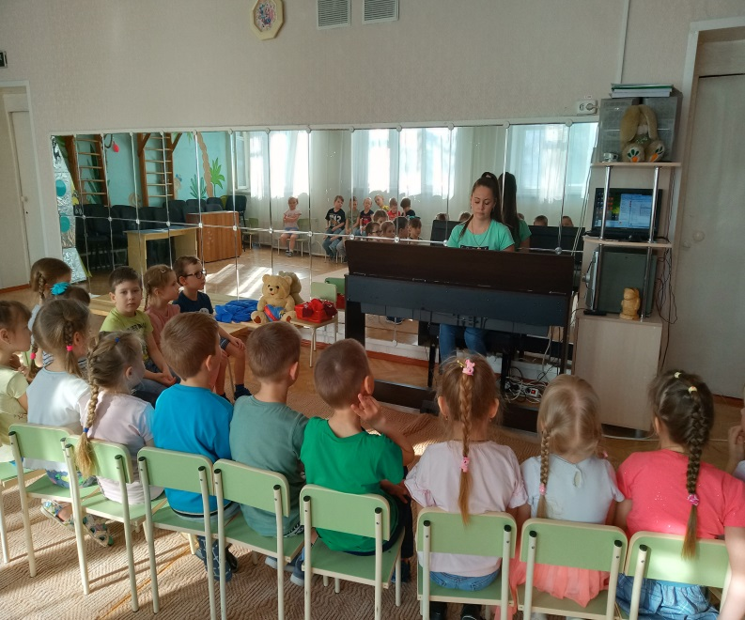
Просмотр презентации
«Юрий Гагарин – первый полёт в космос».
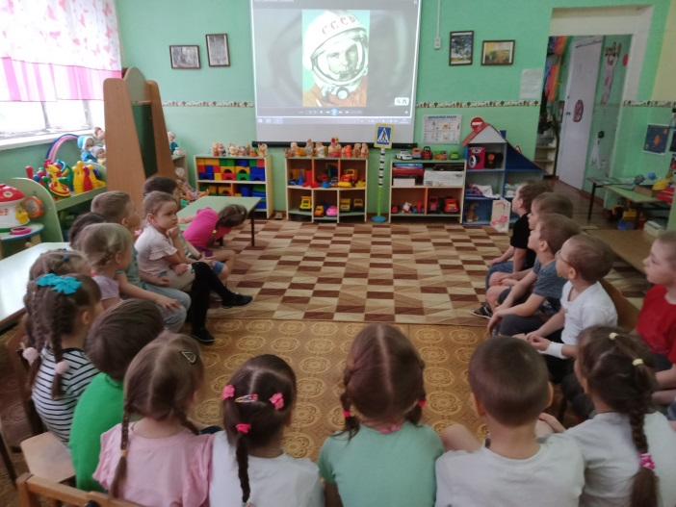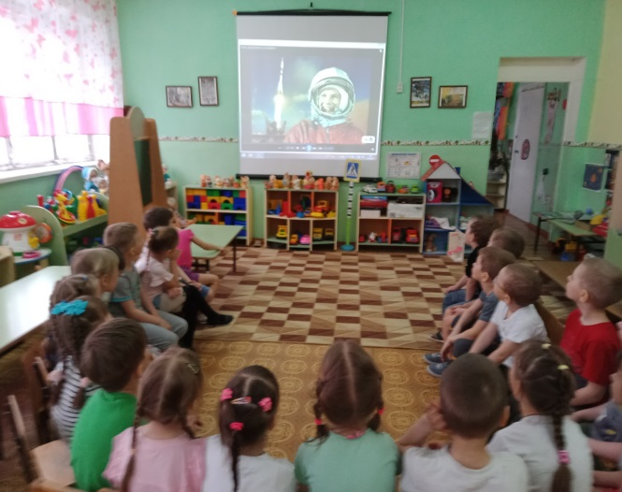
Проведение викторины «Время первых»
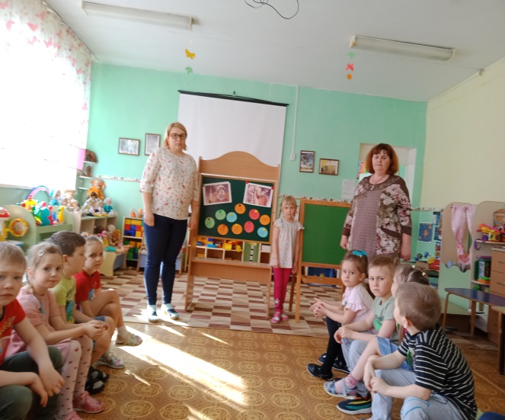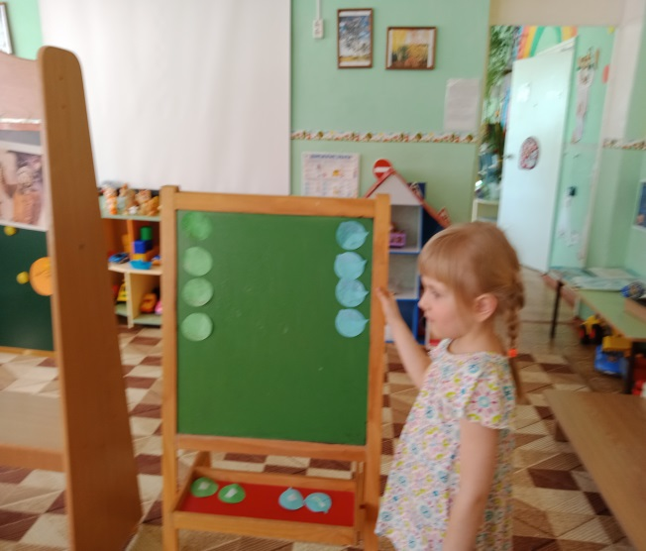

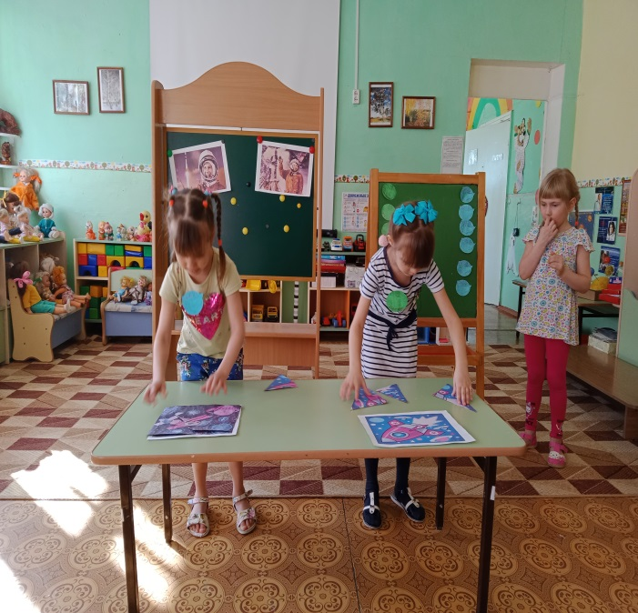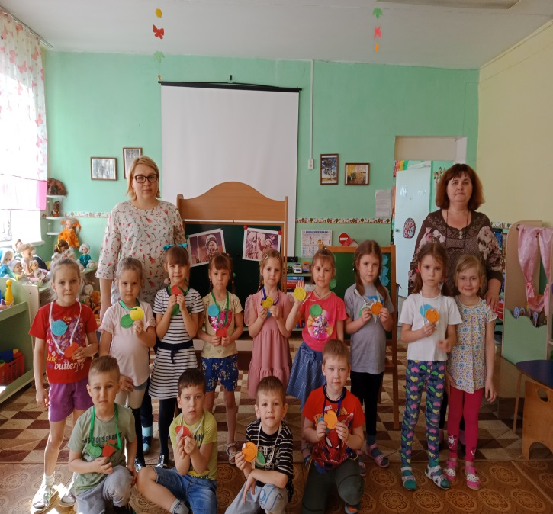

Посещение планетария

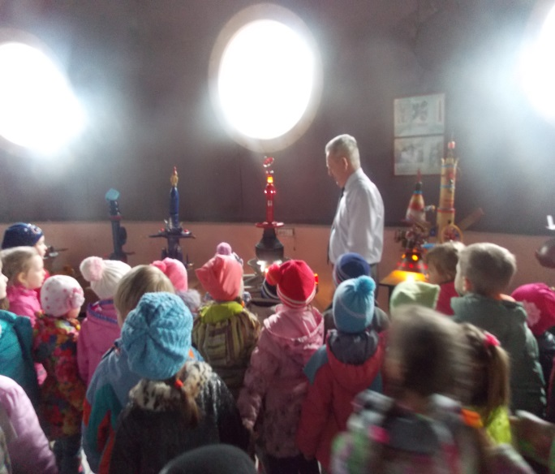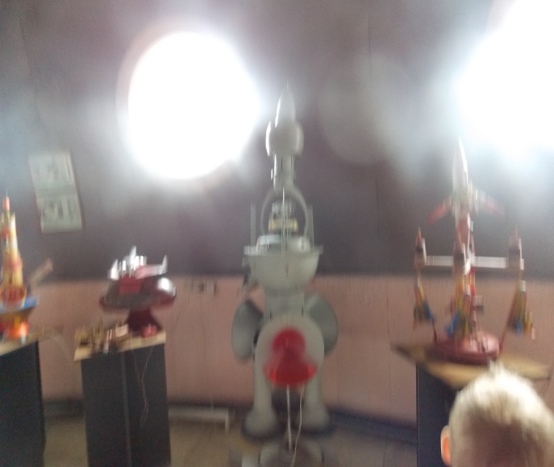

Выставка рисунков «Полёт в космос»
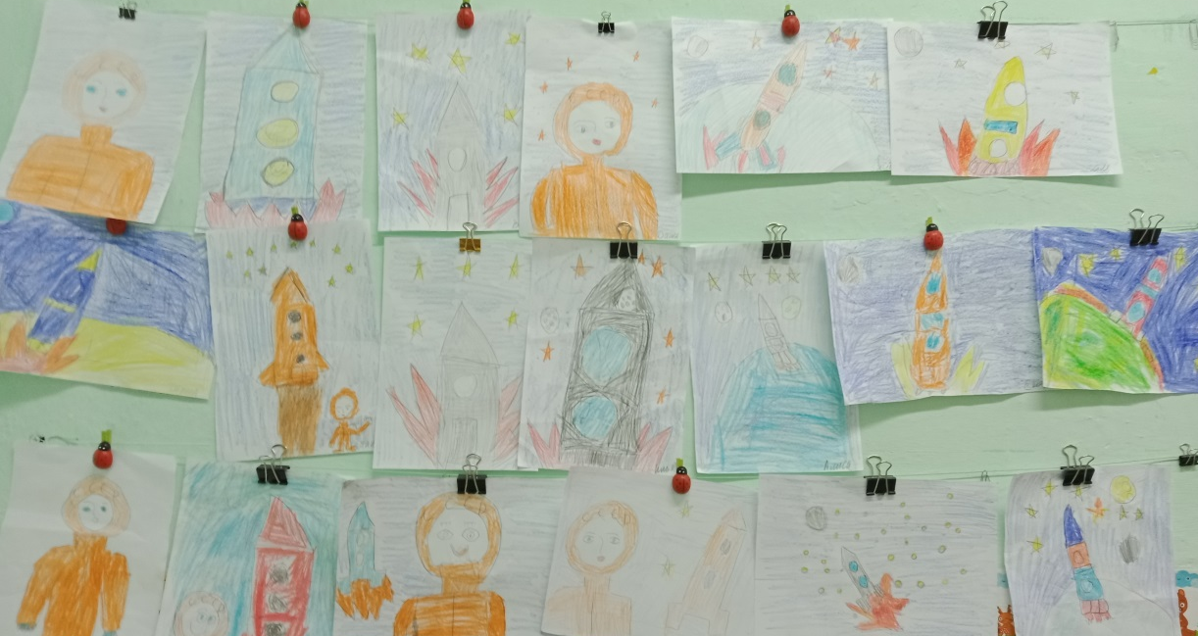
Выставка работ «Космическая одиссея»
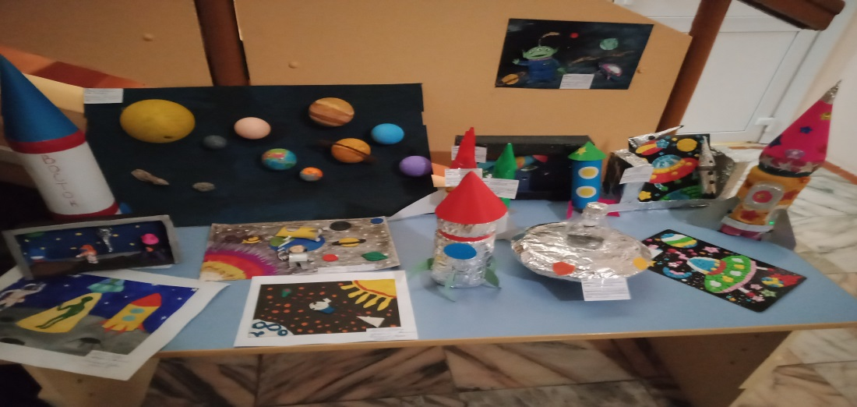
Мир «Космоса»
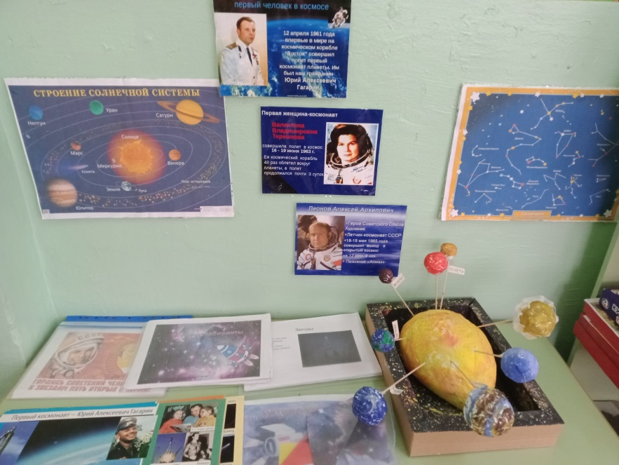
Всероссийская юноармейская акция "Космическая открытка"
